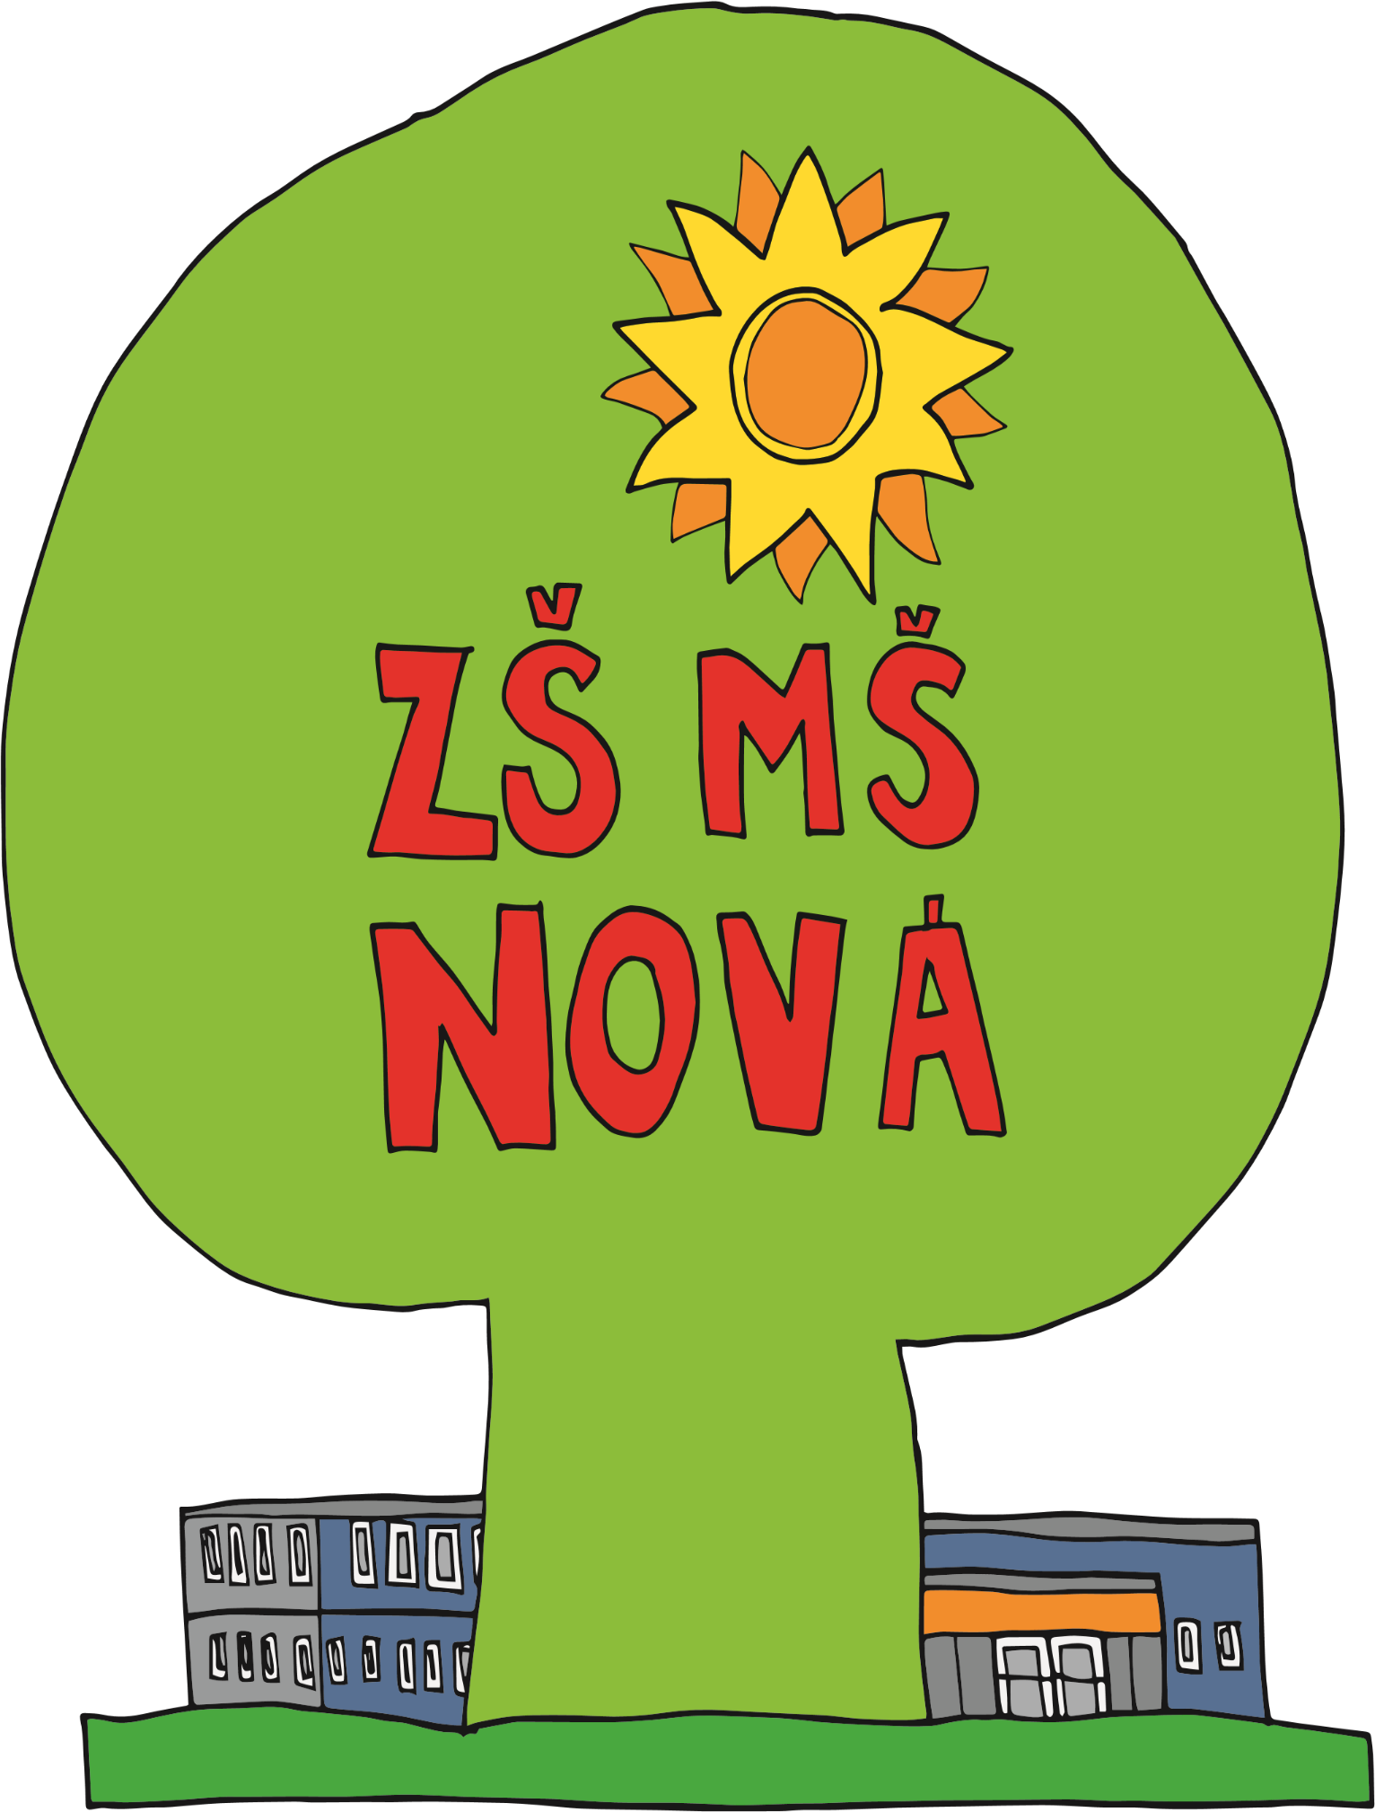
Pedagogicko – psychologickÁ poradna
SpeciÁlní pedagogickÉ centrum
Logopedie

Žádost o odklad školní docházky je třeba předložit s těmito náležitostmi:

1. doporučení Pedagogicko-psychologické poradny nebo Speciálně pedagogického centra.
2. zpráva odborného lékaře nebo klinického psychologa (např. pediatr, neurolog, alergolog, kardiolog …, nelze předložit zprávu od logopeda)

Pedagogicko-psychologická poradna Ústeckého kraje
Pracoviště Ústí nad Labem, Čelakovského 703/2, 400 07 Ústí nad Labem
tel.: 475 532 803, usti@pppuk.cz http://www.pppuk.cz/poradny/usti-nad-labem

Demosthenes – speciální pedagogické centrum
Mírová 2, Ústí nad Labem 400 11
tel.: 475 259 333, 602 202 462, recepce@demosthenes.cz www.demosthenes.cz

Speciálně pedagogické centrum při Speciální základní škole, Mateřské škole a Praktické škole v Ústí nad Labem, Pod Parkem 2788
tel.: 602 894 885, 778 529 650 www.spcusti.cz

LOGOPEDICKÁ PRACOVIŠTĚ ÚSTÍ NAD LABEM:

Klinická logopedie – Demosthenes, Mírová 2, Ústí nad Labem
PaedDr. Lenka Pospíšilová, Mgr. Lucie Zapletalová, tel: 411 198 981, 607 673 361
pospisilova@demosthenes.cz
Klinická logopedie, SNP 41, Ústí nad Labem
PhDr. Marcela Musilová, tel: 472 774 848, ilvap@volny.cz

Klinická logopedie, Masarykova 754, Ústí nad Labem
Mgr. Jana Prokšová, tel: 603 226 108, jana.proksova@seznam.cz

Klinická logopedie, Mírová 2700/8, Ústí nad Labem
Mgr. Marie Pečivová, tel: 602 152 241, marie.pecivova@gmail.com

